Side 920A_ICF_HP Handicap Tilknyt ICF-Handleplan til person med handicap
Naviger frem til side 920 | ALT + Q 920
Søg personen frem | Søg personen frem, så data er vist i detailvisning på side 920A. | Se evt. Huskeseddel Søg person med handicap side920
ICF | Vælg knappen ICF.  Side 920A_ICF åbnes.
Funktionsevnebeskrivelse | Vælg knappen: Registrering af handleplan ift. International Classification of Functioning | 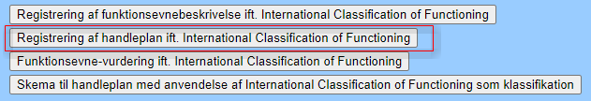
Udfyld felterne | - Indtast en dato for hvornår handleplanen er udarbejdet.  - Fremsøg en ICF Kategori. Klik i knappen med de … prikker.  - Udyld målbeskrivelsen  - Vælg rolle for den funktion der er ansvarlig for at følge op på handleplanen | 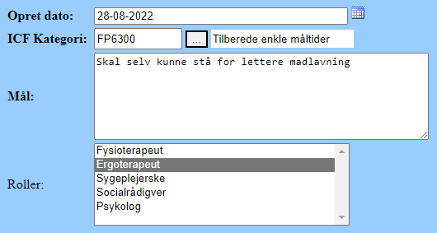
Gem handleplan | Klik på Anvend | 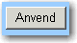
Tilføjelser til handleplanen | Efter Anvend - men inden siden lukkes - kan der tilføjes yderligere til målbeskrivelsen.
Skematisk visning af registrerede handleplaner | Når en handleplan er gemt vises den i skemaform på siden. | 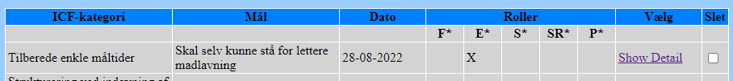
Tidligere handleplaner | For at se det konkrete indhold i e handleplan klikkes på det understregede ”Vis Detaljer”. | 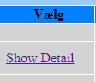
Slet handleplan | Det er muligt at slette en handleplan.  Marker feltet i kolonnen Slet. Og klik Anvend. Dermed slettes den markerede handleplan.
OK | Vurder resultatet. Klik derefter på OK
Version2.0 | Dato: 28.08.2022/MIL

